14–LABORATORIYA ISHI
Mavzu: Formani JavaScript orqali tekshirish (Validation)
Fan: Web dasturlash asoslari

I. Ishning maqsadi
JavaScript dasturlash tili yordamida web sahifalardagi forma elementlarini tekshirish, validatsiya qoidalarini tuzish, foydalanuvchi noto‘g‘ri ma’lumot kiritganida xatoliklarni aniq va tushunarli ko‘rsatishni o‘rganish. Forma ma’lumotlari serverga yuborilishidan oldin tekshirilib, tizim xavfsizligi va to‘g‘ri ishlashini ta’minlash.

II. Nazariy ma’lumot (Keng va kodlar bilan)

1. Forma validatsiyasi nima?
Forma validatsiyasi — foydalanuvchi tomonidan forma orqali yuborilgan ma’lumotlarni to‘g‘riligi, to‘liqligi, formati va mosligi jihatdan tekshirish jarayonidir.
Validatsiyaning ikki asosiy turi bor:
- Client-side validation — brauzerda JavaScript orqali
- Server-side validation — backendda (PHP, Node.js, Python va h.k.)
Ushbu laboratoriyada client-side validation o‘rganiladi.

2. Nega JavaScript orqali validatsiya qilish kerak?

- Foydalanuvchi xatolarini tez ko‘rsatadi
- Serverga ortiqcha so‘rov yuborilmaydi
- Resurslar tejaladi
- UX (foydalanuvchi tajribasi) yaxshilanadi
- Real vaqtli (live) tekshirish imkoniyati mavjud

- JavaScript orqali validatsiya qilish usullari

Input qiymatini olish

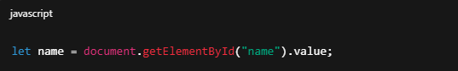

3.2. Bo‘sh qiymatni tekshirish

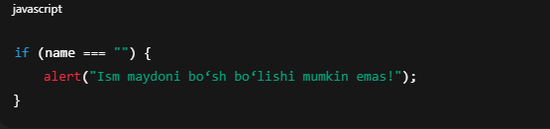

3.3. Minimal uzunlikni tekshirish

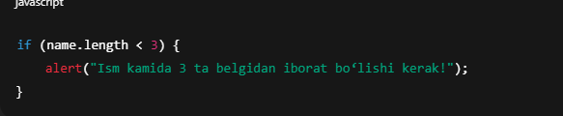

3.4. Email tekshirish – Regex orqali
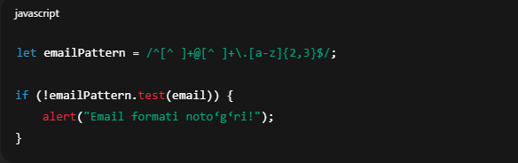

3.5. Telefon raqamini tekshirish

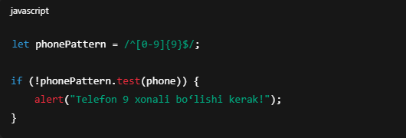

3.6. Parolni tekshirish

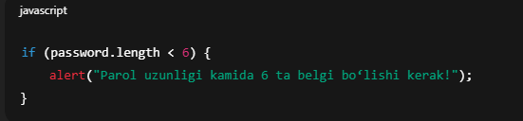

3.7. Parollar mosligini solishtirish
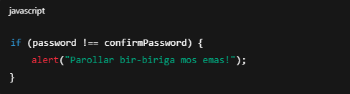

4. Real vaqtli (live) validatsiya
JavaScript keyup hodisasi orqali foydalanuvchi har bir belgi kiritganda tekshirish mumkin:
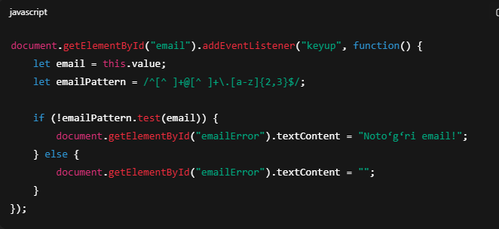

III. Amaliy qism
Quyida barcha kerakli maydonlar tekshiriladigan to‘liq forma keltiriladi.

HTML KODI (izohlangan variant)

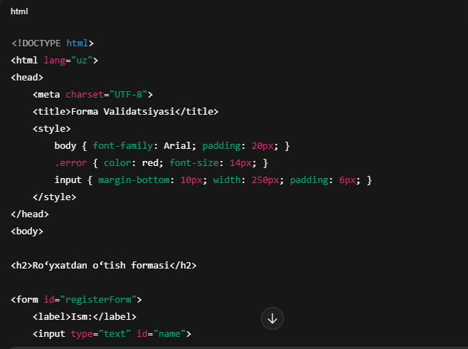
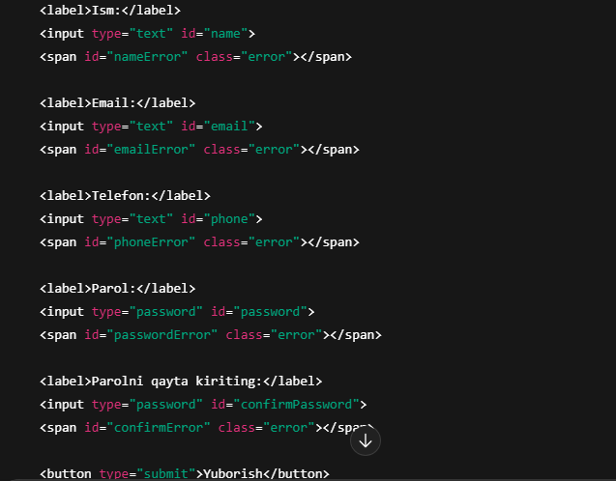
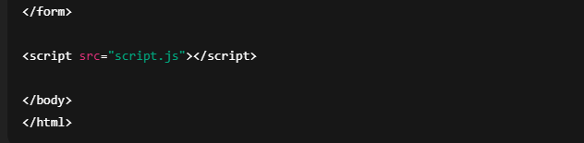

2. JavaScript (to‘liq va izohlangan variant)
document.getElementById("registerForm").addEventListener("submit", function(e) {
e.preventDefault();

let isValid = true;
let name = document.getElementById("name").value.trim();
let email = document.getElementById("email").value.trim();
let phone = document.getElementById("phone").value.trim();
let password = document.getElementById("password").value.trim();
let confirmPassword = document.getElementById("confirmPassword").value.trim();
let nameError = document.getElementById("nameError");
let emailError = document.getElementById("emailError");
let phoneError = document.getElementById("phoneError");
let passwordError = document.getElementById("passwordError");
let confirmError = document.getElementById("confirmError");

nameError.textContent = "";
emailError.textContent = "";
phoneError.textContent = "";
passwordError.textContent = "";
confirmError.textContent = "";
// 1. Ism validatsiyasi
if (name.length < 3) {
nameError.textContent = "Ism kamida 3 ta belgidan iborat bo‘lishi kerak!";
isValid = false;
}
// 2. Email validatsiyasi
let emailPattern = /^[^ ]+@[^ ]+\.[a-z]{2,3}$/;
if (!emailPattern.test(email)) {
emailError.textContent = "Email formati noto‘g‘ri!";
isValid = false;
}
// 3. Telefon validatsiyasi
let phonePattern = /^[0-9]{9}$/;
if (!phonePattern.test(phone)) {
phoneError.textContent = "Telefon raqami 9 xonali bo‘lishi kerak!";
isValid = false;
}
// 4. Parol validatsiyasi
if (password.length < 6) {
passwordError.textContent = "Parol kamida 6 belgi bo‘lishi kerak!";
isValid = false;
}

// 5. Parolni tasdiqlash
if (password !== confirmPassword) {
confirmError.textContent = "Parollar mos emas!";
isValid = false;
}

if (isValid) {
alert("Forma muvaffaqiyatli yuborildi!");
document.getElementById("registerForm").reset();
}
});

IV. Natija
JavaScript yordamida turli turdagi forma ma’lumotlari (ism, email, telefon, parol) real vaqtli tekshirildi. Regex va minimal uzunlik qoidalari qo‘llandi, xatoliklar foydalanuvchiga qulay ko‘rinishda chiqarildi.

Topshiriq: Sumka do’konining sayti

<!DOCTYPE html>
<html lang="uz">
<head>
<meta charset="UTF-8">
<title>Brend Sumkalar Do'koni</title>
<style>
body {
font-family: Arial, sans-serif;
background-color: #ffc0cb; /* Pushti fon */
margin: 20px;
}
h1 {
text-align: center;
color: #fff;
text-shadow: 1px 1px 2px #000;
}
.container {
display: flex;
flex-wrap: wrap;
justify-content: center;
gap: 20px;
}
.product {
background-color: #fff;
border: 1px solid #ddd;
border-radius: 8px;
width: 250px;
padding: 10px;
box-shadow: 0 2px 5px rgba(0,0,0,0.1);
}
.product img {
width: 100%;
height: auto;
border-radius: 5px;
}
.product h2 {
font-size: 18px;
margin: 10px 0 5px;
text-align: center;
}
.product p {
font-size: 16px;
color: #555;
text-align: center;
}
</style>
</head>
<body>
<h1>Brend Sumkalar Do'koni</h1>
<div class="container">

<div class="product">
<img src="https://lombard-chasov.ru/images/products/WGhLHVZZblM0aJVNIeBFB6Wf2x3Ol0awkmsytSf4.jpg" alt="Chanel sumkasi">
<h2>Chanel</h2>
<p>Narxi: 250 000 so'm</p>
<p> Qizil, Oq, Qora ranglari bor</p>
</div>
<div class="product">
<img src="https://images.satu.kz/182561790_w640_h640_sumka-gucci-gg.jpg" alt="Gucci sumkasi">
<h2>Gucci</h2>
<p>Narxi: 300 000 so'm</p>
<p> To'q qizil, Oq, Qora ranglari bor</p>
</div>
<div class="product">
<img src="https://images.prom.ua/6582789822_w640_h640_sumka-louis-vuitton.jpg" alt="Louis Vuitton sumkasi">
<h2>Louis Vuitton</h2>
<p>Narxi: 200 000 so'm</p>
<p> Oq, Kulranglari bor</p>
</div>
<div class="product">
<img src="https://cdn1.ozone.ru/s3/multimedia-1-5/c600/7056374333.jpg" alt="Dior sumkasi">
<h2>Dior</h2>
<p>Narxi: 280 000 so'm</p>
<p> Oq va Pushti gulli ranglari bor</p>
</div>
<div class="product">
<img src="https://images.prom.ua/6522454428_w640_h640_zhenskaya-sumka-stil.jpg" alt="Zara sumkasi">
<h2>Zara</h2>
<p>Narxi: 450 000 so'm</p>
<p> Oq, Qora Kulranglari bor</p>
</div>
<div class="product">
<img src="https://images.uzum.uz/cmu93m125kub33f23do0/original.jpg" alt="Hermès sumkasi">
<h2>Hermès</h2>
<p>Narxi: 350 000 so'm</p>
<p> Har xil turdagi ranglari bor</p>
</div>
</div>
</body>
</html>

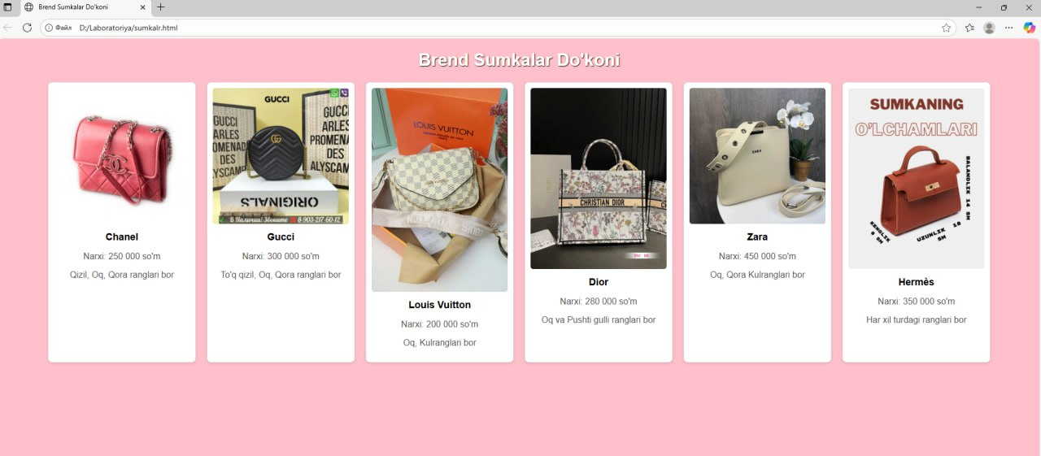

Xulosa
JavaScript orqali forma validatsiyasi web dasturlashning eng muhim qismidir, chunki foydalanuvchi bilan muloqotning asosiy qismi forma orqali amalga oshadi. Foydalanuvchi formaga noto‘g‘ri ma’lumot kiritganida darhol xato haqida ogohlantirish uning tajribasini yaxshilaydi, serverga keraksiz ma’lumot yuborilishining oldini oladi va web ilovaning ishlash samaradorligini oshiradi. Mazkur laboratoriya ishida aynan shu jarayonning qanday amalga oshirilishi batafsil ko‘rib chiqildi.
Client-side validatsiya — foydalanuvchi brauzerida ishlaydigan tekshirish jarayoni bo‘lib, u ma’lumotni yuborishdan oldin tezkor natija chiqaradi. JavaScript bu borada eng ko‘p qo‘llaniladigan texnologiya hisoblanadi, chunki u HTML bilan to‘liq uyg‘un ishlaydi va forma elementlarini boshqarish uchun boy imkoniyatlarga ega. Ushbu laboratoriyada ism, email, telefon, parol va parolni qayta kiritish kabi eng ko‘p ishlatiladigan maydonlar misolida to‘liq validatsiya tizimi yaratildi.
Emailni regex orqali tekshirish, parolni uzunlik va moslik bo‘yicha taqqoslash, telefon raqamini maxsus formatda talab qilish kabi amaliy mashqlar web dasturchi uchun zarur bo‘lgan ko‘nikmalardan sanaladi. Shuningdek, xatoliklarni foydalanuvchiga qulay tarzda, oddiy matn ko‘rinishida yoki qizil rang bilan ta’kidlash orqali ko‘rsatish ham muhim jihatlardan biridir. Bu foydalanuvchiga xatoni tezda topib, uni tuzatish imkonini beradi.
Shuni alohida ta’kidlash kerakki, client-side validatsiya server-side validatsiyani to‘liq almashtirmaydi. Chunki foydalanuvchi JavaScript kodini o‘chirishi yoki forma ma’lumotlarini sun’iy ravishda o‘zgartirishi mumkin. Shu sababli yakuniy xavfsizlikni server darajasida tekshirish talab etiladi. Biroq client-side validatsiya serverga ortiqcha yuk tushishini kamaytiradi, bu esa sahifaning ishlash tezligini oshiradi. Demak, ushbu ikki yondashuv birgalikda qo‘llanilganda eng yaxshi natija beradi.
Laboratoriya davomida JavaScriptning DOM bilan ishlash imkoniyatlari, “submit”, “keyup” kabi hodisalarni qayta ishlash, real vaqtli tekshirish, xatoliklarni chiqarish va forma ma’lumotlarini boshqarish bo‘yicha amaliy tajriba hosil qilindi. Ushbu bilimlar kelgusida har qanday web loyiha yaratishda qo‘l keladi. Xususan, ro‘yxatga olish, login qilish, ariza yuborish, buyurtma berish kabi funksiyalarni yaratishda forma validatsiyasi asosiy ahamiyatga ega.
Xulosa qilib aytganda, JavaScript orqali forma validatsiyasini o‘rganish web dasturchi uchun fundamental ko‘nikmadir. Bu nafaqat foydalanuvchi qulayligi va xatolarni oldini olish, balki xavfsizlik va tizim samaradorligini oshirishda ham muhim rol o‘ynaydi. Ushbu laboratoriya ishi orqali talabada mustahkam nazariy va amaliy tajriba shakllandi.

